「閱」來越有趣！

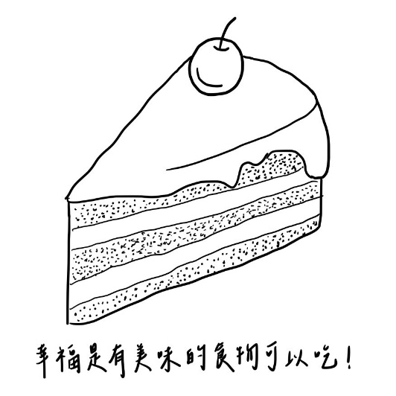  範例： | 換你試試看！  請先畫一張圖：  ____________________________
換你試試看！  請先畫一張圖：  ____________________________ | 換你試試看！  請先畫一張圖：  ___________________________
本「讀後指導手冊」旨在培養讀者獨立思考能力、增加中文造詣。各位家長、師長可自行增減編輯，為孩子打造最佳學習教材。也期許位小讀者能養成主動挖掘問題、尋找答案的習慣。

一、在《第三百九十七頭白象》的故事中，幸福幻化成了各種不同的形態。對你來說幸福是什麼？你希望它變成什麼樣子？把它們畫在下面的方框中吧！

二、在文字的奇幻世界，有許多成語小精靈藏在故事裡，現在就讓我們一起來認識他們吧！(至少選十題)
無動於衷:形容心裡一點也不受感動。
造句:
聞風不動:不因外來事物的影響而做任何改變。
造句:
幅員遼闊:比喻疆域寬廣、遼遠。
造句:
睡眼惺忪:形容剛睡醒，神智模糊、眼神迷茫的樣子。
造句:
心驚膽戰:形容十分害怕。
造句:
無能為力:比喻沒有力量促進事情的發展。
造句:
畏畏縮縮:比喻膽小害怕的樣子。
造句:
漫不經心:毫不留意，沒有將事情放在心上的樣子。
造句:
目不轉睛:形容凝神專注的樣子。
造句:
忠心耿耿:形容極為忠誠。
造句:
無庸置疑:用不著懷疑。
造句:
勃然大怒:比喻很生氣的樣子。
造句:
侷促不安:緊張恐懼，不知所措的樣子。
造句:
鬼鬼祟祟：行事不光明的樣子。
造句:
夜以繼日:表示從早到晚，一直不歇息。
造句：
筋疲力盡:形容非常地疲累。
造句：
夷為平地: 指澈底的摧毀。
造句：
戛然而止: 形容突然停止。
造句：
涓涓細流: 細水慢流的樣子。
造句：
長途跋涉: 形容路程長遠，行走艱辛。
造句：

「腦」力激盪

三、閱讀完《第三百九十七頭白象》精彩的奇幻故事，讓我們一起動動腦，思考以下問題吧！(至少選兩題)

˙如果你是小國王，人民有難時，你會怎麼分配穀倉裡的糧食呢？你會願意把裡面所有的米都拿去救濟災民嗎？
答:

˙故事中的中國商人說：「幸福是無法拿來做買賣的。」你覺得他說的有道理嗎？你覺得幸福是用錢買得到的嗎？
答:

˙束縛是拘束、限制的意思。故事中，首席御醫對小國王說：「幸福是不該被束縛的。」你同意他說的話嗎？你覺得怎樣的生活才是幸福呢？
答

˙在故事中的白象，象徵著幸福，因為小國王只要看到洪莫留下的象牙，就會想起和洪末一起相處的點滴，因而感到幸福。在你的生活中，有哪樣東西也帶給你滿滿的幸福回憶呢？可能是一個玩偶、鑰匙圈，也可能是一張相片。請你分享你的幸福回憶。
答

閱讀心得(至少150字)
四、看完這本書，你喜歡這個故事嗎？你最喜歡哪一個角色，他做了什麼或是說了什麼，讓你最喜歡他呢？和我們說說你對這本書的感想吧！

